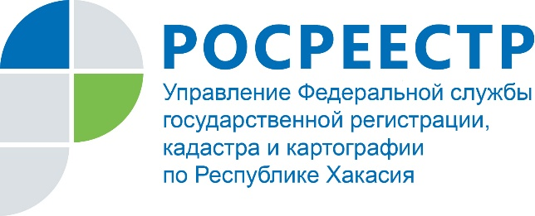

Вопросы-ответы

На вопросы отвечают эксперты Росреестра Хакасии

Вопрос: По наследству от матери достался дом. Я не стал оформлять право собственности в Росреестре, поскольку все равно собирался его сносить и строить новый. В настоящее время дома фактически не существует. Какие процедуры мне необходимо пройти, чтобы начать строительство? Будет ли мне мешать тот факт, что старый дом числится в реестре недвижимости?
Ответ: Если дома больше нет, вам нужно снять его с кадастрового учета, чтобы на его месте возводить новое здание и не сталкиваться с проблемами «задвоения» объекта. Это можете сделать вы, как наследник жилого дома или земельного участка (при наличии документов, подтверждающих наследство), обратившись с заявлением в МФЦ. К заявлению необходимо приложить акт обследования, подтверждающий прекращение существования объекта недвижимости. Для получения акта необходимо обратиться к любому кадастровому инженеру, который прибудет на место и зафиксирует факт сноса. Процедура снятия с учета является бесплатной.

Вопрос. Как получить электронную цифровую подпись для регистрационных действий при оформлении недвижимости в Росреестре?
Ответ: Для получения усиленной электронной подписи необходимо обратиться в любой удостоверяющий центр республики, например, в Кадастровую палату РХ, заполнить заявление на ее получение и оплатить услугу. Срок действия сертификата ключа электронной подписи ограничен и составляет в среднем 15 месяцев. Следует также отметить, что, если вы планируете воспользоваться УКЭП для совершения сделки по отчуждению своей недвижимости, то должны предварительно известить об этом Росреестр РХ. Это правило было введено в законодательство два года назад и направлено на обеспечение защиты прав граждан при оформлении сделок с недвижимостью. При отсутствии такой записи совершение сделки, подписанной УКЭП, станет невозможным. Если ЭЦП вы получили в Кадастровой палате или ваши документы представляет нотариус или кредитная организация, то извещать Росреестр РХ не нужно. Для извещения Росреестра РХ необходимо подать заявление о возможности регистрации на основании документов, подписанных УКЭП. Запись об этом будет внесена в Единый государственный реестр недвижимости.
Вопрос: Я взял в аренду нежилое помещение, собственником которого является юридическое лицо. Могу ли я один подать документы на регистрацию договора аренды, и кто должен оплатить госпошину?
Ответ: Согласно действующего законодательства, с заявлением о государственной регистрации договора аренды недвижимого имущества может обратиться одна из сторон договора аренды – арендодатель или арендатор (ст. 51 Закона о государственной регистрации недвижимости). При этом государственную пошлину за государственную регистрацию оплачивает та сторона, которая обратится с заявлением о регистрации договора аренды (юридическое лицо – 22 000 рублей, физическое лицо – 2 000 рублей).

Вопрос: Я совместно со своей несовершеннолетней дочерью продаю квартиру. В какие максимально короткие сроки может быть осуществлена государственная регистрация права собственности?
Ответ: В связи с тем, что продавцом является несовершеннолетний ребенок, договор купли-продажи подлежит нотариальному удостоверению. Нотариус, удостоверивший сделку, подает заявление и необходимые документы в электронном виде в Росреестр РХ. В этом случае регистрация права собственности будет произведена в течение одного рабочего дня, следующего за днем поступления соответствующих документов.

Пресс-служба Росреестра РХ

